Приветствую всех!! Не знаю, как у вас, а вот у меня есть особый день в календаре, этот день — 9 мая. И независимо от моего настроения, общего состояния, я стараюсь всегда прийти на мемориал и почтить память о погибших, благодаря которым мы живем под мирным небом…
Более того, я считаю, что надо обязательно рассказывать подрастающему поколению о той кровопролитной войне и о том, какой подвиг совершили наши русские люди.

Нет тебя.
Неизвестный автор

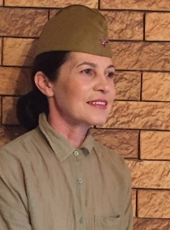
Но все осталось люди, солнце, снег! А исчез какая - то малость - человек...
Без меня он где - то бродит среди гор и дол. Знаю, знаю все проходит, что за разговор. Светит месяц, светит ясный, дни бегут ребя. Все не нужно, все напрасно, нет ТЕБЯ...

Ф.К. Ахмедзянова.

Давно уже его на свете нет

Неизвестный автор

Давно уже его на свете нет,
Того русоволосого солдата…
Письмо плутало двадцать с лишним лет,
И все-таки дошло до адресата.

Размытые годами как водой
От первой буквы до последней точки,
Метались и подпрыгивали строчки
Перед глазами женщины седой…

И память молчаливая вела
По ниточке, надорванной и тонкой,
Она в письме была еще девчонкой,
Еще мечтой и песенкой была

Он все сейчас в душе разворотил…
Как будто тихий стон ее услышал-
Муж закурил и осторожно вышел
И сын куда-то сразу заспешил…

И вот она с письмом наедине,
Еще в письме он шутит и смеется,
Еще он жив, еще он на войне,
Еще надежда есть-что он вернется…
Камилия Салимгареева, студент 1 курса («Химическая технология»)

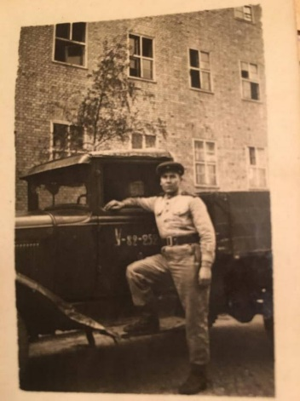
Мой прадед
Дамир Шарафеев
Я хочу рассказать про своего прадеда Садрутдинова Бурганутдина.
Родился он 7 марта 1911г в Высокогорском районе д. Суксу. Закончил 3 класса, но при этом он считался образованным человеком и работал в своем колхозе счетоводом. При достижении совершеннолетия, прадед получил права и работал шофером в своей деревне.
В 20-летнем возрасте он переехал в Москву, где проработал несколько лет штукатуром-маляром. Спустя пару лет он уезжает на Украину, где работает в шахте.
В 26 лет он возвращается в свою деревню, женился на моей прабабушке и спустя год в 1939г. у них рождается старшая дочь (в браке у них родилось трое детей, самый младший сын — это мой дедушка).
В 1939г мой прадед уходит на фронт на Советско-финскую войну. Оттуда не возвращаясь домой, идет на Великую отечественную. На войне он был шофером. Всю войну он прошел и даже дошел до Берлина.И так всю войну проехал он на своем грузовике, был награжден медалями: «За взятие Берлина», «За взятие Кенингсберга». После войны он приехал в Москву, но их квартира была занята и прадедушка переехал в Казань, где они всей семьей жили в старой школе, на берегу озера Кабан. Затем им удалось отстроить свой дом, где и родился и живет мой дедушка по сей день. В своем саду мой прадед посадил более 20 яблонь, которые он очень любил. А плоды со своего сада он развозил по школам, детским садам и интернатам города бесплатно. Он был очень добрым и отзывчивым человеком, Всегда заботился и помогал людям, особенно детям.31.12.1978г в возрасте 67 лет мой прадед умирает от тяжелой болезни. Мы всегда о нем будем помнить. Светлая ему память!
Дамир Шарафеев, студент 2 курса («Информационные системы и технологии»)
У печки
Ренат Кожин
Собрались мы снова у печки,
Слушать деда ветхий рассказ.
О том, как прошёл через беды,
И страну от захватчиков спас.

Рассказ начинает он, помня,
Всё будто было вчера.
Слёз сдержать ему сложно,
Помнит, что такое война.

Расскажет про голод, болезни,
Как пережил он холод в зиму,
Как несли отряды потери,
Как расстался с друзьями в бою.

Потом нам расскажет бабуля,
Как сильно любила его.
О том, как ждали конвертик
И на поле трудились в тылу.

Достанет платочек и вытрет,
Скупую горя слезу.
Тяжело не плакать ведь помнят,
Как пережили войну.
Ренат Кожин студент 2 курса («Информационные системы и технологии»)

Скорбим…
Айбулат Шафиков

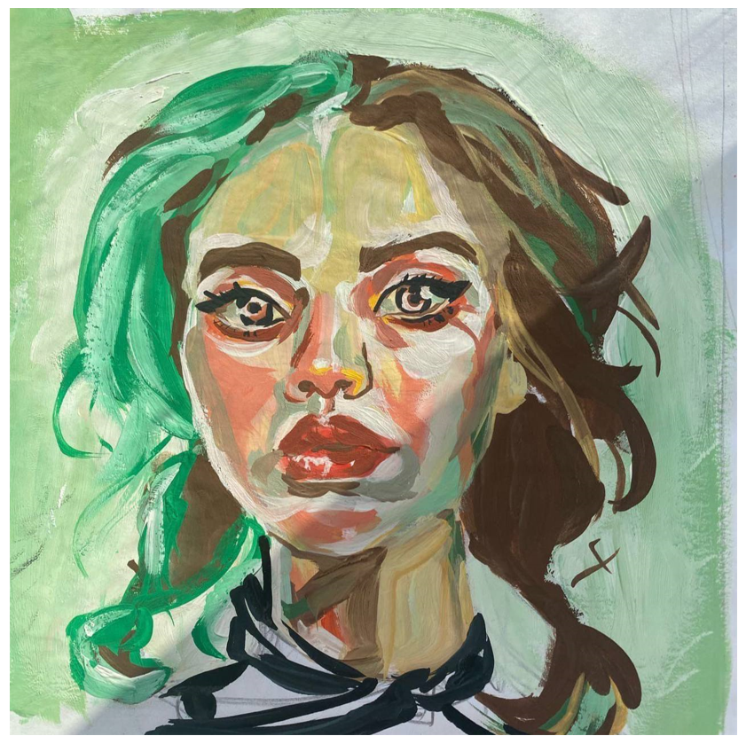
Айбулат Шафиков, студент 4 курса («Химическая технология)

Мой дедушка
Ирина Мутугуллина
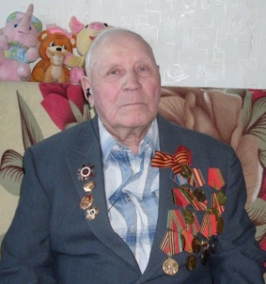
Ведьгаев Илья Егорович родился 1 августа 1925 года в селе Кильдюшево. Когда началась война, ему было 16 лет. Сначала на фронт ушел прадед. 6 января 43-го на войну мобилизовали моего деда. 18 лет ему исполнилось в городе Шуя Ивановской области. В 8 км от города Шуя их расположили в землянках. Три месяца работали почти сутками, дрова из леса возили на себе, воду таскали из речки. Еды почти не было. «Потом отправили в г. Покров Владимирской обл. на учебку. После 6 месяцев учебки (получил навыки на станковый пулемет «Максим»). Ночью отправили в г. Орехово-Зуево Московской области. Передвигались только ночью. Вместе со мной были трое из Кильдюшева. Из Орехова-Зуева формировался эшелон на фронт. Загрузили и отправили в город Клин Московской области. Ночью немецкие самолеты начали летать и бомбить, а прожекторы светят так, что видна иголка на снегу. Это было 21 декабря 1943 года. Было очень холодно. Красноармейцев загнали в лес и находились мы до утра в лесу, пока летали самолеты, нельзя даже пошевельнуться. «Дедушка замерз так, что простудился, его отправили в госпиталь 22 декабря 1943 г.» Ровно через месяц 22 января 1944 года выписали. Формировалась разновозрастная группа для отправки на фронт, их погрузили и отправили в город Калинин (Тверь). Отправили на 1-й Белорусский фронт. Попал в 1-ю дивизию, 412 стрелковый полк, 3-й батальон, 9-ю роту. Потом были кровопролитные бои за освобождение Белоруссии. Первое боевое крещение принял в Ковельском районе д. Песочная». Первая встреча с немцами: «Для меня это было самое страшное. За деревней сопки и болота. Немцы засели на сопки, мы на равнине. Нас в 2 раза меньше, подняли в бой на эти сопки. В наступлении в этом бою из состава роты 250 человек, потеряли 80 бойцов. Молодые парни падали насмерть. Немцы успели убрать основные части до следующего боя. Сопку освободили. После боя надо было производить очистку деревни. Сколько-то бойцов пошли по улице, а я попал прочесывать огороды. Кто пошел прочесывать улицы, подорвались на минах, немцы улицы деревни успели заминировать до наступления». Было это 22 февраля 1944 г. В этом бою он воевал в качестве автоматчика, но пулеметчика первого номера убило, его заменили Ведьгаевым Ильей Егоровичем. До 16 мая 1944 года воевал в качестве пулеметчика первого номера. 16 мая 1944 года, при форсировании реки Припять деда ранило. Происходило это так. 5 дней воевали с напарником, его ранило. Надо заряжать диски в пулемет, один не успевал, начал помогать командир взвода. Залезли в окоп с командиром. Окоп маленький. Рядом взорвался немецкий снаряд. Разрывной пулей ранило в руку, в груди остался осколок, задело шею. Сначала даже не понял, что произошло, кругом стреляют, гул, огонь. Он начал терять сознание. Из-под огня вынес командир взвода, оказал первую помощь и сдал санитарам. Сначала лечился в полевых госпиталях, операцию делали в палатках. Потом доставили в госпиталь города Клинцы Орловской области. Из г. Клинцы доставили в эвакогоспиталь №3121 Челябинской области. Там оперировали вторично. В госпитале пролежал 3,5 месяца, выписали 28 августа 1944г. Прошел военно- врачебную комиссию, признали негодным к строевой службе и направили в Курганскую область город Щучье, ст. Чумляк. Потом направили в 155 отдельную местную стрелковую роту. Находилась она в лесу. Охраняли боеприпасную базу. 28 октября в 1945 году вышел приказ о демобилизации. В воинской части прослужил до 28 октября 1945 года. Демобилизовался. Началась мирная жизнь. 4 января 1946 года женился на землячке Пелагее Ильиничне. С ней вырастили семерых сыновей и двух дочерей. Работал трактористом в с. Кильдюшево, потом мотористом не электростанции. А когда подключили к Куйбышевской ГЭС, перевели работать на МТФ слесарем. В 1985 г. вышел на заслуженный отдых, но продолжал работал до конца 1993 г. Сейчас находится на заслуженном отдыхе, никогда не сидит без дела, после смерти жены (в 1993 году) живет у сына в Тетюшах. Но на малой родине его не забывают. Приглашают рассказать о войне в селе Кильдюшево и Киртели. Приглашают на День Победы в Кильдюшево. Мы отследили боевой путь Ведьгаева Ильи Егоровича, с 6 января 1943 года по 16 мая 1944 года. Сделали карту. За 5 месяцев его боевой путь проходил по таким городам, как Шуя, Покров, Орехово- Зуево, Клин, Калинин. Дошел до Белоруссии (река Припять).
И.А. Мутугуллина.
Я слышу стук твоего сердца….
Диана Сахабутдинова
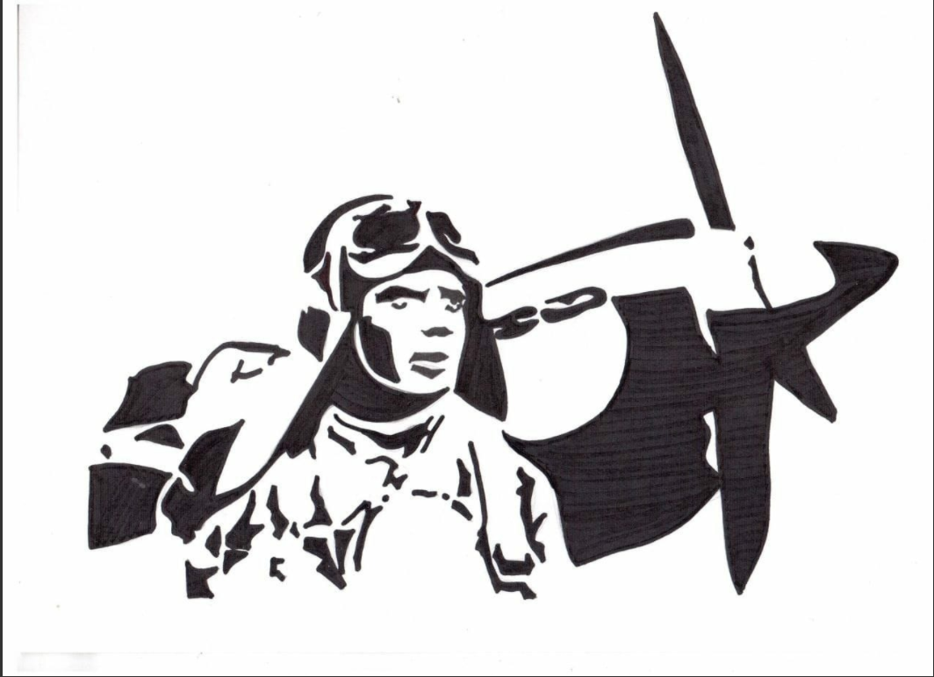
Диана Сахабутдинова, студента 2 курса («Информационные системы и технологии»)

Вопрос без ответа
Неизвестный автор
Сквозь пламя прошел тех истерзанных лет.
Сквозь боль и страданья от ран.
Принес нам победы ликующий свет
Ослепший в бою ветеран.

Ты, в танке горевший и даже не раз,
Ты пулям не кланялся в пояс,
И мы вспоминаем тебя в этот час,
А надо бы раньше, да в голос.

Тебя уже нет, боль осталась в родных.
Такая большая утрата.
Лет много прошло, не нашла средь живых
Тебя, ветерана, награда.

Так что же так долго терялась она
В огромных столах кабинета?
И кто виноват? А вокруг тишина.
Остался вопрос без ответа…
Анна Хуснутдинова, студент 4 курса («Технологические машины и оборудование»)

Помним, любим…
Диана Сахабутдинова

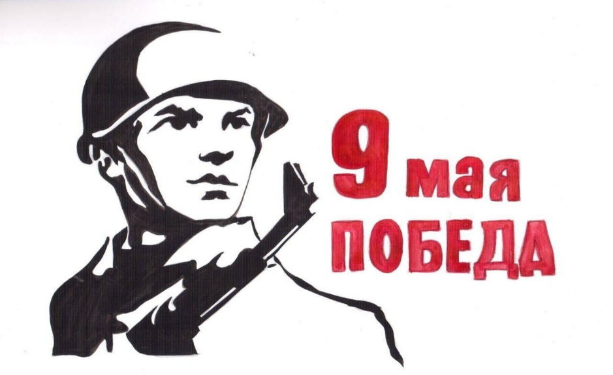

Диана Сахабутдинова, студент 2 курса («Информационные системы и технологии»)

Ты помнишь, Алеша, дороги Смоленщины
К. Симонов
Ты помнишь, Алеша, дороги Смоленщины,
Как шли бесконечные, злые дожди,
Как кринки несли нам усталые женщины,
Прижав, как детей, от дождя их к груди,
Как слезы они вытирали украдкой,
Как вслед нам шептали: – Господь вас спаси! –
И снова себя называли солдатками,
Как встарь повелось на великой Руси.

Слезами измеренный чаще, чем верстами,
Шел тракт, на пригорках скрываясь из глаз:
Деревни, деревни, деревни с погостами,
Как будто на них вся Россия сошлась,

Как будто за каждою русской околицей,
Крестом своих рук ограждая живых,
Всем миром сойдясь, наши прадеды молятся
За в бога не верящих внуков своих.

Ты знаешь, наверное, все-таки Родина –
Не дом городской, где я празднично жил,
А эти проселки, что дедами пройдены,
С простыми крестами их русских могил.

Не знаю, как ты, а меня с деревенскою
Дорожной тоской от села до села,
Со вдовьей слезою и с песнею женскою
Впервые война на проселках свела.

Ты помнишь, Алеша: изба под Борисовом,
По мертвому плачущий девичий крик,
Седая старуха в салопчике плисовом,
Весь в белом, как на смерть одетый, старик.
Ну что им сказать, чем утешить могли мы их?
Но, горе поняв своим бабьим чутьем,
Ты помнишь, старуха сказала: – Родимые,
Покуда идите, мы вас подождем.

«Мы вас подождем!» – говорили нам пажити.
«Мы вас подождем!» – говорили леса.
Ты знаешь, Алеша, ночами мне кажется,
Что следом за мной их идут голоса.

По русским обычаям, только пожарища
На русской земле раскидав позади,
На наших глазах умирали товарищи,
По-русски рубаху рванув на груди.

Нас пули с тобою пока еще милуют.
Но, трижды поверив, что жизнь уже вся,
Я все-таки горд был за самую милую,
За горькую землю, где я родился,

За то, что на ней умереть мне завещано,
Что русская мать нас на свет родила,
Что, в бой провожая нас, русская женщина
По-русски три раза меня обняла.
Роман Харсев, студент 2 курса («Информационные системы и технологии»)

Я убит подо Ржевом
А. Твардовский
Я убит подо Ржевом,
В безыменном болоте,
В пятой роте, на левом,
При жестоком налете.

Я не слышал разрыва,
Я не видел той вспышки, —
Точно в пропасть с обрыва —
И ни дна ни покрышки.

И во всем этом мире,
До конца его дней,
Ни петлички, ни лычки
С гимнастерки моей.

Я - где корни слепые
Ищут корма во тьме;
Я - где с облачком пыли
Ходит рожь на холме;

Я - где крик петушиный
На заре по росе;
Я - где ваши машины
Воздух рвут на шоссе;

Где травинку к травинке
Речка травы прядет,
Там, куда на поминки
Даже мать не придет.

Летом горького года
Я убит. Для меня –
Ни известий, ни сводок
После этого дня.

Подсчитайте, живые,
Сколько сроку назад
Был на фронте впервые
Назван вдруг Сталинград.

Фронт горел, не стихая,
Как на теле рубец.
Я убит и не знаю,
Наш ли Ржев наконец?

Удержались ли наши
Там, на Среднем Дону?..
Этот месяц был страшен,
Было все на кону.

Неужели до осени
Был за ним уже Дон
И хотя бы колесами
К Волге вырвался он?

Нет, неправда. Задачи
Той не выиграл враг!
Нет же, нет! А иначе
Даже мертвому - как?

И у мертвых, безгласных,
Есть отрада одна:
Мы за родину пали,
Но она - спасена.

Наши очи померкли,
Пламень сердца погас,
На земле на поверке
Выкликают не нас.

Мы - что кочка, что камень,
Даже глуше, темней.
Наша вечная память –
Кто завидует ей?

Нашим прахом по праву
Овладел чернозем.
Наша вечная слава —
Невеселый резон.

Нам свои боевые
Не носить ордена.
Вам - все это, живые.
Нам - отрада одна:
Что недаром боролись
Мы за родину-мать.
Пусть не слышен наш голос, —
Вы должны его знать.

Вы должны были, братья,
Устоять, как стена,
Ибо мертвых проклятье —
Эта кара страшна.

Это грозное право
Нам навеки дано, —
И за нами оно —
Это горькое право.

Летом, в сорок втором,
Я зарыт без могилы.
Всем, что было потом,
Смерть меня обделила.

Всем, что, может, давно
Вам привычно и ясно,
Но да будет оно
С нашей верой согласно.

Братья, может быть, вы
И не Дон потеряли,
И в тылу у Москвы
За нее умирали.
И в заволжской дали
Спешно рыли окопы,
И с боями дошли
До предела Европы.

Нам достаточно знать,
Что была, несомненно,
Та последняя пядь
На дороге военной.

Та последняя пядь,
Что уж если оставить,
То шагнувшую вспять
Ногу некуда ставить.

Та черта глубины,
За которой вставало
Из-за вашей спины
Пламя кузниц Урала.

И врага обратили
Вы на запад, назад.
Может быть, побратимы,
И Смоленск уже взят?

И врага вы громите
На ином рубеже,
Может быть, вы к границе
Подступили уже!
Может быть… Да исполнится
Слово клятвы святой! —
Ведь Берлин, если помните,
Назван был под Москвой.

Братья, ныне поправшие
Крепость вражьей земли,
Если б мертвые, павшие
Хоть бы плакать могли!

Если б залпы победные
Нас, немых и глухих,
Нас, что вечности преданы,
Воскрешали на миг,

О, товарищи верные,
Лишь тогда б на воине
Ваше счастье безмерное
Вы постигли вполне.

В нем, том счастье, бесспорная
Наша кровная часть,
Наша, смертью оборванная,
Вера, ненависть, страсть.

Наше все! Не слукавили
Мы в суровой борьбе,
Все отдав, не оставили
Ничего при себе.
Все на вас перечислено
Навсегда, не на срок.
И живым не в упрек
Этот голос ваш мыслимый.

Братья, в этой войне
Мы различья не знали:
Те, что живы, что пали, —
Были мы наравне.

И никто перед нами
Из живых не в долгу,
Кто из рук наших знамя
Подхватил на бегу,

Чтоб за дело святое,
За Советскую власть
Так же, может быть, точно
Шагом дальше упасть.

Я убит подо Ржевом,
Тот еще под Москвой.
Где-то, воины, где вы,
Кто остался живой?

В городах миллионных,
В селах, дома в семье?
В боевых гарнизонах
На не нашей земле?
Ах, своя ли. чужая,
Вся в цветах иль в снегу…
Я вам жизнь завещаю,
Что я больше могу?

Завещаю в той жизни
Вам счастливыми быть
И родимой отчизне
С честью дальше служить.

Горевать - горделиво,
Не клонясь головой,
Ликовать – не хвастливо
В час победы самой.

И беречь ее свято,
Братья, счастье свое
В память воина-брата,
Что погиб за нее.
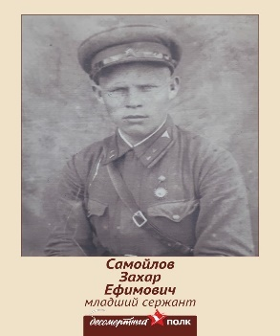
Даниил Ковалев, студент 2 курса («Информационные системы и технологии»)
Мой прадед
Юрий Чернов
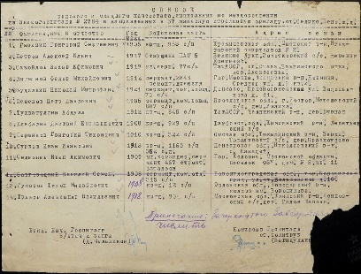
Был кадровым военным, призван в 1937 году. В 1939 году служил в городе Львов. Участвовал в защите западной Румынии, Бессарабии. Здесь же встретил войну. В одном из сражений был тяжело ранен в ногу. Его отправили в госпиталь города Новокузнецк. После выздоровления – снова на фронт. В 1942 году получил ранение в руку, и был отправлен в госпиталь города Бугульма. Демобилизовался в 1943 году из-за тяжелого ранения и вернулся домой инвалидом 2 группы. После работал военным руководителем в школах сел Поповка, Кандыз, Алексеевка.

Юрий Чернов, студент 2 курса («Информационные системы и технологии»)

Выражаем искреннюю благодарность Всем, кто принял участие в сборе материала.
Администрация
БФ «КНИТУ»

